Раздел 1
Лекция №1
Общая характеристика дисциплины.
Общая характеристика курса
Энергетика как сфера деятельности человеческого общества является большой глобальной системой, включающей как подсистемы окружающую среду и различные отрасли народного хозяйства.
Под энергетикой, или энергетической системой, следует понимать совокупность больших естественных (природных) и искусственных (созданных человеком) систем, предназначенных для получения, преобразования, распределения и использования в народном хозяйстве энергетических ресурсов всех видов.
Под энергетическими ресурсами понимаются материальные объекты, в которых сосредоточена энергия, возможная для использования ее человеком. Энергетика рассматривается как большая система, включающая в себя на правах подсистем части других больших систем.
Будучи большой системой и взаимодействуя с подсистемами (рисунок 1.1), энергетика в теоретическом аспекте связана с рядом научных дисциплин и обычно рассматривается состоящей из отдельных разделов. В этих разделах выделяют общую энергетику, управление энергетикой, включая проблемы кибернетики электрических систем, электро-, гидро- и теплоэнергетику, атомную энергетику. К энергетике в широком плане относится также топливоснабжение, включающее в себя снабжение ископаемым топливом (углем, торфом, газом, нефтью, ядерным горючим )
Энергетика имеет большое значение в жизни человечества. Уровень ее развития отражает уровень развития производительных сил общества и возможности научно-технического прогресса.

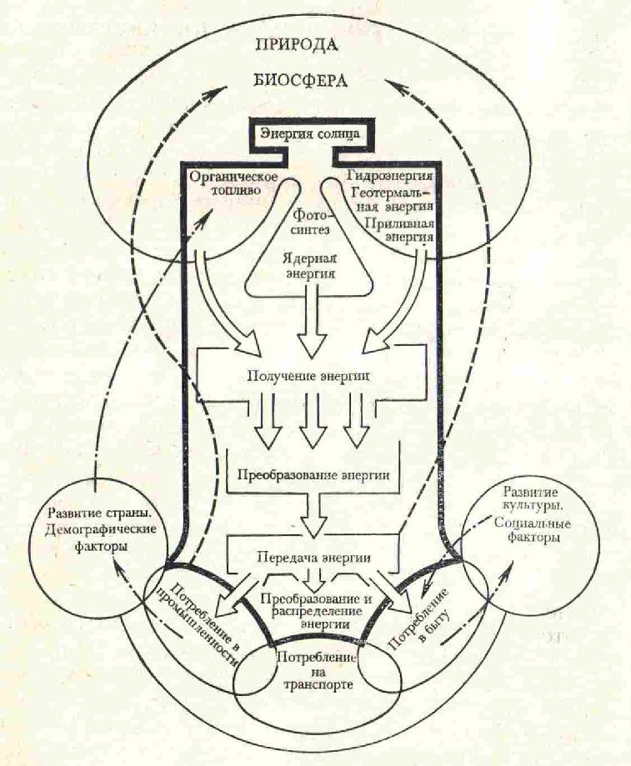
Рис.1.1. Структурная схема энергетики и связей ее с другими подсистемами.
Профиль специальности
Собственно энергетические специальности подразделяются на электро-, тепло- и гидроэнергетические. Кроме того, имеется группа топливно-энергетических специальностей, где готовятся специалисты по разработке полезных ископаемых, проектированию и эксплуатации нефтепроводов и газопроводов. К группе строительных специальностей относятся такие, как строительство тепловых и гидравлических станций.
Студенты начиная с 1-курса обучения в высшем учебном заведении должны вырабатывать способность критически мыслить, самостоятельно ставить и решать задачи, овладевать знаниями и творчески их использовать. Студент, обучающийся в высшем учебном заведении, должен не только овладеть знаниями по своей основной специальности. В будущем он должен стать организатором производства, руководителем коллектива. А эти качества также должны, быть приобретены в вузе.
Назначение специалиста
Роль инженера в современном обществе велика и в перспективе будет еще больше. В последние десятилетия понятие «инженер» в значительной степени утратило ту творческую, изобретательскую сторону, которая должна быть для него характерна.
Само слово «инженер» - французского происхождения - подразумевает человека способного к созданию нового, к изобретательности. Понятие «техника» также связано с творческим характером труда. Оно происходит от слова «техне», которым, в Древней Греции характеризовали ремесленников, особенно прославившихся своим мастерством. В современных условиях революционных изменений в сфере материального производства и в системе теоретических и прикладных наук функции инженера становятся более ответственными, творческими и понятие «инженер» в силу объективных изменений вновь приобретает прежний творческий смысл.
Роль инженера и далее будет очень велика. Инженеры – энергетики должны быть специалистами, способными творчески, на высоком научном и техническом уровне решать стоящие перед ними задачи и те проблемы широкого плана, которые затрагивают различные, все расширяющиеся сферы деятельности человека.
В будущем еще заметнее проявятся особенности энергетики, связанные с соизмеримостью мощностей искусственных энергетических установок и естественных геофизических процессов, влияющих на состояние планеты. Энергетика будет играть все более значительную роль, являясь как демографическим, социальным, так и политическим фактором, влияющим на взаимоотношения между государствами и во многом определяющим политику ряда стран.
Характерные особенности энергетики, особенно важные на современном этапе технического прогресса, приводят к новому подходу в решении инженерных задач основанному на учете факторов широкого плана, которые затрагивают разные аспекты деятельности человеческого общества по выработке новой инженерной психологи.
Основные требования, предъявляемые к специалисту
При изучении специальных предметов нужно исходить из того, что творчески мыслящим человеком можно стать только, отчетливо понимая закономерности технического прогресса. Творческое овладение достижениями науки и практики является в наши дни профессиональной обязанностью каждого специалиста. Ведущей чертой его профессионального облика становится умение быстро ориентироваться в условиях быстрого перевооружения производства, новых достижений в науке и технике. Но всего этого еще недостаточно, надо, кроме того, учесть то важное обстоятельство, что, именно идя от своей специальности, отталкиваясь от свойственных ей закономерностей развития, студент должен подойти к выработке диалектико-материалистического взгляда на природу и общество и роль в обществе его деятельности. В этом одна из важнейших задач обучающегося в высшем учебном заведении.
Очевидно, что планирование и проектирование энергетических систем, их развитие и эксплуатация должны осуществляться с учетом всех аспектов влияния на окружающую среду. А потому инженеру-энергетику необходимы знания о природе и происходящих в ней явлениях.
Современный инженер должен не только хорошо ориентироваться в специальных технических областях, но и предвидеть влияние принимаемых решений на окружающую среду и на социально-экономические условия.
Три аспекта энергетики
Энергетика в ее современном состоянии И тем более в ее развитии должна рассматриваться в трех аспектах - техническом, социально – политическом и биосферическом, или экологическом.
Технический аспект энергетики характеризуется прежде всего огромными мощностями, которые получает человек, используя энергетический потенциал планеты. Одна из основных задач энергетики - снижение потерь энергии на всех стадиях ее преобразования (от получения энергетических ресурсов до конечного их использования). Для этого необходимо и улучшение оборудования, и более разумное использование полученной энергии, что уже выходит из сферы чисто технической и должно рассматриваться в социальном аспекте.
Снижение потерь при передаче, получении и распределении электрической энергии зависит в значительной степени от количества израсходованного металла, в основном алюминия. Снижение потерь энергии путем утепления промышленных и жилых зданий, выработки правильных тарифов на электроэнергию, которые бы стимулировали потребление энергии в «провалах» графика нагрузки и приводили к уменьшению этого потребления во время максимумов.
Вопросы быстро нарастающего использования энергетических ресурсов планеты должны рассматриваться не только в техническом аспекте, но и в аспекте влияния энергетических установок и процессов добычи топлива на окружающую среду, то есть в аспекте экологическом. При этом возникает общий технико-экологический вопрос: при столь высоких темпах развития энергетики не наступит ли полное истощение всех запасов топлива и не произойдет ли это раньше, чем человечество получит в свое распоряжение новые огромные ресурсы термоядерной энергии. Запасы топлива на планете оцениваются по-разному, с очень большими расхождениями в зависимости от вида запасов: готовые к использованию оцениваются в 25 трлн. MBт∙ч, разведанные составляют 50 трлн. MBт∙ч, а прогнозируемые — l00 трлн. МВт∙ч. Иными словами, соотношение запасов в зависимости от вида можно записать как 1:2:4. Кроме того, на приведенные цифры существенно влияет способ подсчета запасов топлива, а именно: учитывалось ли топливо, находящееся на морском дне, учитывались ли битуминозные пески, какая глубина добычи топлива предполагалась и т. д. Во всяком случае можно утверждать, что еще не на одну сотню лет человечеству хватит ископаемого топлива, получаемого из недр Планеты. Например, предполагается, что угля хватит на 600-700 лет. Это, конечно, не означает, что экономия топлива не является важнейшей задачей.
Расходование топлива относится не только к техническому и биосферическому аспектам, но и в значительной мере к социально-политическому аспекту. Так, 30% населения земного шара потребляет более 90 % всей вырабатываемой на планете энергии, на долю же 70 % населения, преимущественно в развивающихся странах, приходится менее 10% всей энергии. Между тем, уровень промышленности, состояние быта и развитие культуры теснейшим образом связаны с количеством используемой энергии.
Запасы энергии разных видов распределены на планете неравномерно и по количеству, и по возможности их реализации . В этом плане интересно сопоставить требуемое число скважин для добычи 500 МЛН. т нефти в разных странах. В США для этого необходимо 500 тыс. скважин, в СССР - 50 тыс. скважин, в Иране - Только 600 скважин, в Саудовской Аравии - 300, в Кувейте - 100 скважин. Многие из Стран, потребляющих наибольшее количество энергии (70 %), используют импортируемые энергоносители. Так, Япония более 80% энергетических ресурсов (преимущественно нефть) ввозит из стран, лежащих в районе Персидского залива. Европейские страны получают оттуда же около 20 % энергии.
Созданные человеком энергетические установки, имеющие огромные суммарные мощности, оказывают заметное влияние на естественные процессы, происходящие в биосфере. Это влияние во многих случаях носит негативный характер, который необходимо учитывать при pаcсмотрении биосферического аспекта энергетики. Отсюда появляется задача широкого управления энергетикой, такого управления, которое бы осуществлялось не только в техническом аспекте, но и аспекте биосферическом, тесно связанном с социально-политическим аспектом.
Другим примером влияния аспекта биосферы может служить проект гидростанции в Гибралтаре, которая могла бы обеспечить дешевой электроэнергией всю Европу. От сооружения гидростанции отказались, так как последствия его были бы очень тяжелыми и далеко идущими. Ожидалось, что в результате создания плотины Средиземное море изменит, давление на дно, в результате чего изменится вулканическая деятельность во всем регионе. Отделение Средиземного моря от океана плотиной вызовет повышение его засоления и полную гибель всего живого, находящегося в море. Изменение водного баланса приведет к тому, что море отойдет от берегов и такие города, как Ницца и Марсель во Франции, Бари в Италии, окажутся не приморскими городами, а городами, находящимися среди песчаной пустыни. Разумеется, при этом ухудшился бы климат не только района Средиземного моря, но и всей Европы. Все эти вместе взятые и многие другие факторы способствовали отказу от такого заманчивого в техническом и экономическом отношении сооружения.
В ряде стран, в первую очередь, разумеется, в тех, где широко развит туризм, остро стоит вопрос об изменении ландшафта сооружением линий электропередачи, труб электростанций и др., что отпугивает туристов. Во Франции, Австрии, Италии энергетиками проводятся специальные рабаты, определяющие влияние технических сооружений на ландшафт. При этом оказывается, что в ряде случаев именно из-за этого влияния приходится менять технические решения. Например, снабжение юга Италии электроэнергией могла бы осуществляться 5-8 линиями существующего напряжения 400 кВ. Однако при этом потребуется большая площадь (большая полоса) отчуждения, а опоры и провода многочисленных линий передач не впишутся в ландшафт. Более приемлемым оказывается сооружение линии 1200 кВ вдоль автомобильной трассы, что нанесет минимальный эстетический урон окружающей среде. Таким образом, появляется новый вид отрицательного влияния на окружающую среду - эстетическое.
Энергетика, впрочем, как и вся промышленность, оказывает следующие отрицательные воздействия на окружающую среду:
- механическое загрязнение воздуха воды и земли частицами непереработанного продукта (зола и др.);
- химическое загрязнение воздуха, воды земли;
- радиоактивное загрязнение воздуха, воды и земли;
- тепловое загрязнение;
- ионизационное загрязнение;
- электромагнитное высоко- и низкочастотное загрязнение;
- шумовое загрязнение;
- расход воздуха (кислорода);
- расход земли;
- расход воды.
Значение энергетики в техническом прогрессе
Развитие человеческого общества и его успехи на пути цивилизации и прогресса непосредственно связаны с повышением производительности труда и улучшением материальных условий жизни людей. Научно-технический и социальный прогресс сопровождается увеличением потребляемой энергии и освоением новых, более эффективных ее видов.
Количество потребляемой современными машинами энергии очень велико. Представление о нем может дать следующее образное сравнение: все работоспособное население мира, работая с полным напряжением физических сил по 8 ч в сутки, не смогло бы за год выработать одной сотой доли энергии, получаемой в настоящее время за счет сжигания топлива и энергии рек.
Ускорение экономического развития страны на основе широкого использования совершенных автоматических управляемых машин, заменяющих физический и нетворческий умственный труд, возможно только при увеличении потребляемой энергии и росте производительности труда.
Процесс потребления энергии на нашей планете исторически протекал крайне неравномерно. Ориентировочное представление о нем может дать приведенная на рисунке 1.2 кривая (сплошная линия), указывающая на резкое возрастание потребления энергии начиная с ХХ веке. Так, человечество за всю историю своего существования израсходовало примерно 900-950 тыс. ТВт∙ч энергии всех видов, причем более 2/3 этого количества приходится на последние 70 лет.

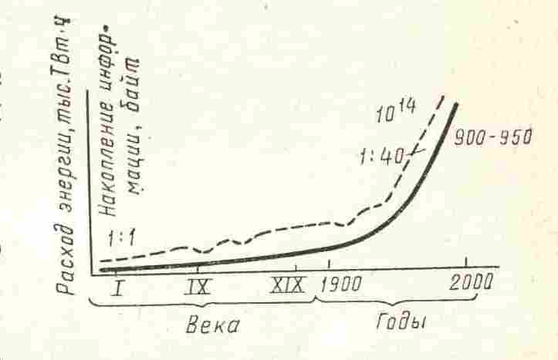
Рисунок 1.2. График измерения расходуемой человечеством энергии и развития культуры

Увеличение расходуемой энергии связано с развитием цивилизации, расширением и углублением знаний человека об окружающем мире. Объем знаний со временем увеличивается по мере того, как развивается культура - искусство, науки, открываются новые свойства материи.
Современный период развития техники, характеризующийся значительным потреблением энергии и по праву называемый периодом научно-технической революции, качественно отличается от предшествующих периодов развития.
При рассмотрении современной научно-технической революции следует учитывать историю развития техники, важнейшие ее достижения и научные открытия последних лет. Развитие новых областей связано с успехами в физике, радиоэлектронике, кибернетике, молекулярной биологии, бионике и многих других науках. Успехи в автоматизации, электрификации производства, транспортной технике также существенны для настоящих и будущих революционных изменений в энергетике и энергетической науке, которая, в свою очередь, существенно влияет на ход научно-технической революции.
Технический прогресс и развитие цивилизации с далеких исторических времен непосредственно связаны с количеством используемых энергоресурсов. Сознание человека, его разум развивались вместе с совершенствованием средств труда, развитием производительных сил.
Пытаясь проникнуть в тайны природы, люди стремились использовать ее возможности для своих нужд. Со временем им понятнее становились такие явления, как молния, солнечное тепло, морские приливы и отливы И многие другие, которые для древних людей были таинственными. Преклоняясь перед ними и перед стихиями природы, человек обожествлял их. У многих древних народностей не случайно верховным богом считалось Солнце. В этом представлении о Солнце отражено его значение как источника почти всей энергии, используемой человечеством, как источника жизни. Солнечное тепло было первым источником энергии, которым пользовался человек.
Освоение природных энергетических ресурсов стимулировало создание машин, выполнявших довольно сложные операции и позволявших переложить на них значительную часть вначале физического, а затем (в настоящее время) и нетворческого умственного труда. Совершенствование машин освобождало время для наиболее творческой работы, позволяло глубже проникать в законы природы, используя их для своего блага. Это, в свою очередь, способствовало созданию более совершенных орудий труда.
Потребности в энергии постоянно возрастали, что вынуждало изыскивать новые энергоресурсы и новые способы преобразования энергии из одного вида в другой. Сегодня стало традиционным использование таких видов энергии, как энергия Солнца, химическая энергия органического топлива, механическая энергия воды в реках, морях и океанах, энергия ветра, внутриядерная энергия получаемая при делении тяжелых ядер. Весьма перспективно использование термоядерной энергии, получаемой при синтезе легких элементов.
Бурный прогресс техники и тот уровень, которого она сейчас достигла, был бы невозможен без использования качественно новых видов энергии, в первую очередь электрической. Электрическая энергия широко применяется в жизни современного человека. Электрическая энергия широко используется в промышленности для приведения в действие различных механизмов и непосредственно в технологических процессах, на транспорте, в быту. Работа современных средств связи - телеграфа, телефона, радио, телевидения - основана на применении электрической энергии. Без нее невозможно было бы развитие кибернетики, вычислительной техники, космической техники и т. д. Основные отличительные свойства электрической энергии состоят в том, что она может легко передаваться на большие расстояния и относительно просто с малыми потерями преобразовываться в другие виды энергии. Понятие энергетики нельзя ограничить рамками искусственных систем - систем, создаваемых человеком; необходимо учитывать теснейшее взаимодействие искусственных систем с естественными системами природы.
Понятие об электроэнергетической системе
Производство электрической энергии концентрируется преимущественно на крупных электростанциях, работающих совместно (параллельно). Центры потребления электрической энергии (промышленные предприятия, города, сельские районы и т. п.) удалены от её источников на десятки, сотни и тысячи километров и распределены на значительной территории. Для характеристики системы передачи и распределения электрической энергии (ЭЭ) и всей структуры «генерация – передача – потребление» введём некоторые понятия, термины и определения.
Номинальное напряжение (ток или какой-либо другой параметр режима) — это такое напряжение, которое соответствует нормальной и экономичной работе элемента электрической системы. Существует шкала стандартных номинальных напряжений: 0,22; 0,38; 0,66; 3; 6; 10; 20; 35; 110; 150; 220; 330; 500; 750 кВ.
Электроустановка – совокупность аппаратов, машин, оборудования и сооружений, предназначенных для производства, преобразования, передачи, распределения или потребления ЭЭ. Электроустановки (ЭУ) разделяют по величине напряжения до 1000 В (низковольтные ЭУ) и выше 1000 В (высоковольтные ЭУ).
Электростанция – электроустановка, служащая для производства (генерации) электрической энергии в результате преобразования энергии, заключённой в природных энергоносителях (уголь, газ, вода и др.) при помощи турбо- и гидрогенераторов.
Подстанция – электроустановка, предназначенная для приёма, преобразования (трансформации) и распределения электроэнергии, состоящая из трансформаторов (автотрансформаторов) и других преобразователей ЭЭ, распределительных и вспомогательных устройств.
Подстанция может быть повышающей (повысительной), если преобразование величины напряжения переменного тока осуществляется с низшего напряжения на высшее (подстанции электростанций), и понижающей (понизительной) – в случае трансформации высшего напряжения на низшее (подстанции предприятий, городов и др.).
Распределительное устройство (РУ) – электроустановка, входящая в состав любой подстанции; предназначена для приёма и распределения электроэнергии на одном напряжении (до 1000 В и более). РУ содержат коммутационные аппараты, устройства управления, защиты, измерения и вспомогательные сооружения.
Наряду с подстанциями электрическая энергия может распределяться на распределительных пунктах – устройствах, предназначенных для приёма и распределения ЭЭ на одном напряжении (без трансформации) и не входящих в состав подстанции.
Линия электропередачи (ЛЭП) – электроустановка, предназначенная для передачи электрической энергии на расстояние с возможным промежуточным отбором.
Потребитель ЭЭ, электроприёмник (ЭП) – аппарат, агрегат, механизм (электродвигатель, преобразователь, светильник и др.), потребляющий или преобразующий ЭЭ в другие виды энергии. С позиции структурной иерархии системы передачи и распределения ЭЭ к потребителям может быть отнесена совокупность электрических нагрузок (ЭН) (дом, посёлок, завод и т. д.), получающих электропитание с шин подстанций того или иного напряжения.
Элементами системы передачи и распределения ЭЭ являются: линии электропередачи различных конструкций и напряжений (W), устройства продольной и поперечной компенсации (КУ) параметров ЛЭП (установки продольной компенсации и шунтирующие реакторы); трансформаторные подстанции (силовые трансформаторы (Т) и автотрансформаторы, выключатели, разъединители, контрольно-измерительные приборы и т. п.); источники реактивной мощности (ИРМ) (конденсаторные батареи, синхронные и статические тиристорные компенсаторы); устройства защиты и автоматики, т. е. автоматические регуляторы (АР), устройства релейной защиты (РЗ) и противоаварийной автоматики (ПА), средства диспетчерского и технологического управления (СДТУ).
Электропередача – это линия с повышающей и понижающей подстанциями, служащая для транзитной передачи электроэнергии от станции к концентрированному потребителю, получающему электроэнергию от шин низшего напряжения понижающей подстанции.
Электрическая сеть – объединение преобразующих подстанций, распределительных устройств, переключательных пунктов и соединяющих их линий электропередачи, предназначенных для передачи ЭЭ от электростанции к местам потребления и распределения её между потребителями. Электрическая сеть эквивалентна развитой высоковольтной сети электропередач. Отдельная электропередача в узком смысле представляет собой электрическую сеть.

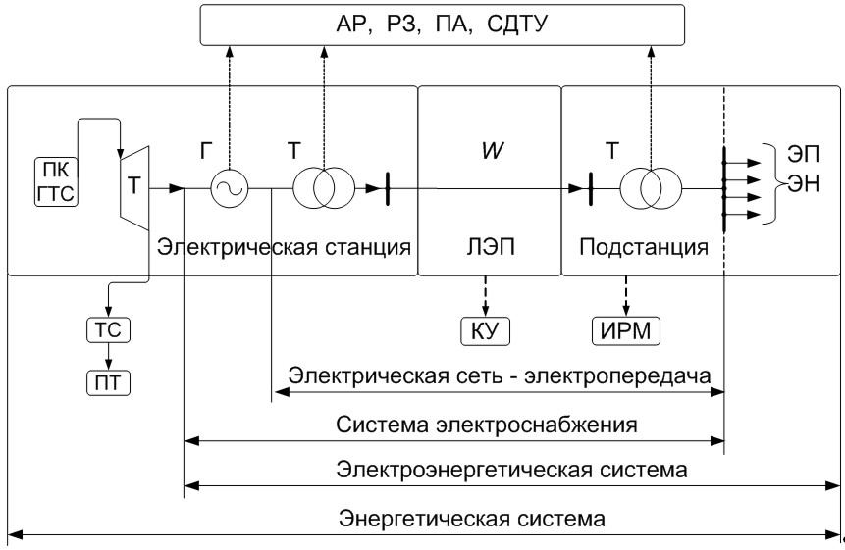
Рисунок 1.3. Взаимосвязь объектов, обеспечивающих производство, передачу, распределение и потребление электрической и тепловой энергии

Развитая электрическая сеть, как по составу электроустановок, так и по функциональному назначению, образует систему передачи и распределения электроэнергии.
В современных условиях отдельные электропередачи и в целом системы передачи распределения электроэнергии не работают изолированно; они связывают (объединяют) большинство электрических станций в электроэнергетическую систему для совместной (параллельной) работы на общую электрическую нагрузку и централизованного снабжения электроэнергией всех потребителей.
Электроэнергетическая (электрическая) система (ЭЭС) – совокупность электрической части электростанций, электрических сетей (сетей электропередач) и потребителей электроэнергии (электроприёмников), а также устройств управления, регулирования и защиты, объединенных общностью режима и непрерывностью (одновременностью) процессов производства, передачи и потребления электрической энергии.
Энергетическая система (энергосистема) – объединение электростанций, электрических и тепловых сетей (ТС) и ряда установок и устройств для производства, передачи, распределения и потребления электрической и тепловой энергии. Установки и устройства: источники энергии – паровые котлы (ПК) или гидротехнические сооружения (ГТС), турбины (Т), генераторы (Г); нагрузки – потребители электрические (ЭН) и тепловые (ПТ) и др.
Более широким, чем электрическая сеть, является понятие «система электроснабжения». Она объединяет все электроустановки, предназначенные для обеспечения потребителей электрической энергией. Из рисунка 1.3 ясно, что система электроснабжения эквивалентна (с учетом ЭП) электрической части энергетической системы – электроэнергетической системе.
Электрическая сеть или эквивалентная ей система передачи и распределения электрической энергии, являющаяся частью электроэнергетической системы, должна удовлетворять ряду требований: обеспечивать надёжное, а в отдельных случаях бесперебойное электроснабжение, устойчивость работы, питать потребители электроэнергией нормированного качества, удовлетворять условиям экономичности сооружения, эксплуатации и развития (расширения), безопасности и удобства эксплуатации, учитывать возможность выполнения релейной защиты, режимной и противоаварийной автоматики.

